AlertNow Escalation 가이드



Copyright ⓒ 2018 BESPIN GLOBAL All Rights Reserved.

사전 승인 없이 본 내용의 전부 또는 일부에 대한 복사, 전재, 배포, 사용을 금합니다.

문서 이력

|  |  |  |  |
| --- | --- | --- | --- |
| **작성일** | **작성자** | **버전** | **개정 내역** |
| 2017.11.24 | 박남정 | v0.1 | 최초 작성 |
| 2018.02.01 | 장지은 | V0.2 | opsNow->AlertNow 명칭변경 및 배포 1.0 version |
|  |  |  |  |

목차

AlertNow Escalation 가이드 1

2.1 AlertNow Escalation 4

2.1.1 접속 4

2.1.2 AlertNow 메뉴 구성 5

2.1.3 Escalations 6

2.1.4 Use Case 1) Escalations 메뉴에서 생성 6

2.1.5 Use Case 2) “Service” 생성시 Default Escalation Rule 생성 8

2.1.6 Use Case 3) “Integration” 생성시, “Create Service”를 할 경우 9

## AlertNow Escalation

### 접속

OpsNow 가입 후, AlertNow 서비스 신청 고객의 경우, 서비스 영역에 아래와 같이 AlertNow 서비스가 노출이 됩니다. “AlertNow” 선택하여 서비스로 접속 합니다.

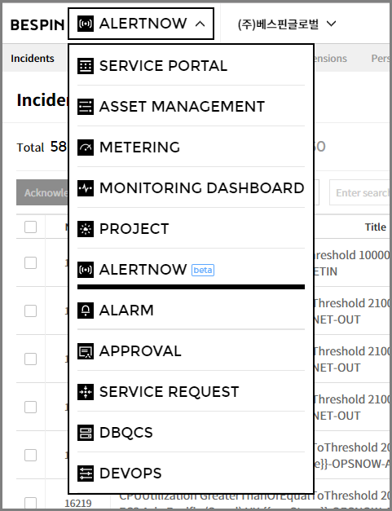

### AlertNow 메뉴 구성

AlertNow 각 서비스 메뉴 구성은 다음과 같습니다.

|  |  |  |
| --- | --- | --- |
| **항목** | **설명** | **비고** |
| Incidents | Alert 수집 시 Incident Definition Policy에 의해 발급된 티켓의 상태를 관리 합니다.   1. Incident Definition Policy  * Service Routing Rule, * Urgency Rule, * Suppression Rule  1. Incident Definition Policy는 고객이 설정 가능합니다. |  |
| Services | 고객이 설정한 Service 단위로 Incident를 상태를 관리 합니다.  Service는 Integration에서 발생하는 Incident를 관리하기 위한 단위로, 실제로 사용자가 관리하는 서비스나 애플리케이션이 될 수 있고 그 외에도 사용자의 편의에 따라 자유롭게 활용할 수 있습니다.   1. 구성  * Escalation Rule /Incident Generation Rule |  |
| Escalations | Incident 발생 시 단계별로 이를 처리할 담당자 및 담당자가 처리해야 할 Action과 시간(Timeout)을 설정하여 Rule로 관리 합니다. |  |
| Integrations | 3rd Party(외부) 모니터링 툴에서 발생하는 알람을 AlertNow에 연동하기 위해서는 기본적으로 Integration을 설정해야 합니다.  Integration 설정 정보를 관리 합니다.   * 구성 필수 요소 : Service |  |
| Extensions | Extension은 AlertNow 내에서 생성된 특정 데이터를 외부 Tool이나 서비스로 Outgoing할 수 있도록 하는 기능 입니다. |  |
| Personal Settings | 개인 정보 및 Incident에 대한 Notification Rule에 대한 개인화 기능을 제공 합니다. |  |

### Escalations

Incident 발생 시 단계별로 이를 처리할 담당자 및 담당자가 처리해야 할 Action과 시간(Timeout)을 설정하여 Rule로 관리 할 수 있습니다.

Escalation Policy 생성을 위한 Use Case는 다음과 같습니다.

|  |  |  |
| --- | --- | --- |
| **Case** | **설명** | **비고** |
| Use Case 1)  “Escalations” 메뉴에서 생성 | Escalation 메뉴에서 오른쪽 상위에 있는 “Create New Escalation” 버튼을 Click 합니다.    Escalation Policy를 생성 합니다. |  |
| Use case 2)  “Service” 생성시, Default Escalation Rule 생성 | Create service경우, 기존에 생성된 escalation rules가 없다면 “Default Escalation Rule”이 생성됩니다. |  |
| Use case 3)  “Integration” 생성시, “Create Service”를 선택할 경우, 기존에 생성된 escalation rules가 없는 경우 | Create Integration 하면서 동시에 Create Service 할 경우, 기존에 생성된 escalation rules가 없다면 “Default Escalation Rule”이 생성됩니다. |  |

### Use Case 1) Escalations 메뉴에서 생성

#### 1단계 : Escalation 메뉴 선택

Escalations 메뉴를 클릭 합니다.

|  |
| --- |
|  |

#### 2단계 : 신규 Escalation 생성

“Create new Escalation” 버튼을 클릭 합니다.

|  |
| --- |
|  |

#### 3단계 : Escalation Policy를 수립

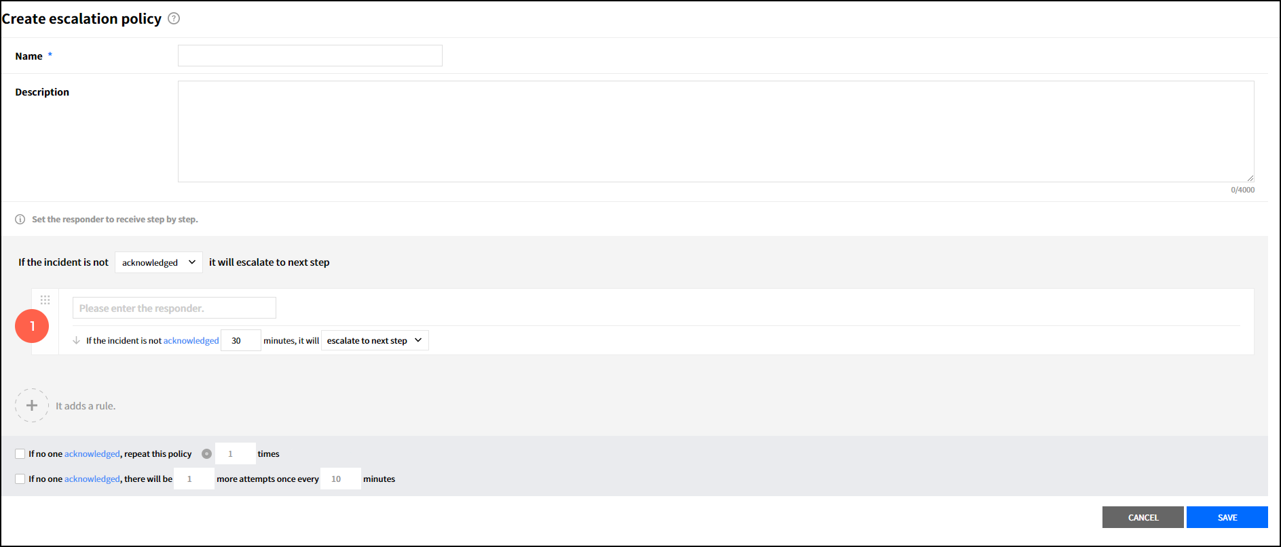

Escalation 설정을 위한 입력 항목은 다음과 같습니다.

|  |  |  |
| --- | --- | --- |
| **항목** | **설명** | **비고** |
| Name | 고객이 Escalation Policy Name을 설정할 수 있습니다. | 필수 입력 사항 |
| Description | 해당 Escalation에 대한 설명을 추가 합니다. | 옵션 사항 |
| Rule 설정 | If the incidents is not “acknowledged / closed” It will escalate to next step.   * Acknowledged 상태가 아닌 경우, * Closed 상태가 아닌 경우,   Escalation Policy를 적용 하도록 설정 합니다. |  |
| Responder(수신자 설정) | 같은 회사 소속 User들 중에 선택 할 수 있습니다. 수신자를 여러 명 선택 할 수 있습니다. | Policy 선택 시, 필수 설정 사항 |
| Time | Noti 를 전달할 Time 주기를 분 단위로 설정 할 수 있습니다. | Policy 선택 시, 필수 설정 사항 |
| Action | Responder에게 Time 주기로 설정하여 Notification을 한 이후, Action을 “escalation to next step” / “repeat this step” 중 선택 할 수 있습니다.   * escalation to next step : 다음 Escalation 단계로 수행 합니다. * repeat this step : 현재 단계를 반복 합니다. 반복 주기를 시간 단위로 설정할 수 있습니다. | Policy 선택 시, 필수 설정 사항 |
| 추가 Option 설정 | Escalation이 Action 및 추가 Escalation 단계까지 Escalate 됐는데도 아무런 조치가 취해지지 않는 경우, 다음의 옵션을 설정할 수 있습니다.   * If no one acknowledged, repeat this policy  1. Times  * Escalation 1단계부터 마지막단계 까지 (1)회 다시 시작 합니다. * (1) 횟수의 Max number은 9 입니다. * If no one acknowledged, there will be  1. more attempts once every (2) minutes  * Escalation 1단계부터 마지막 단계까지 (1)회 (2)분 간격으로 다시 시작 합니다. * (1) 횟수의Max number은 9 입니다. * (2)분의 시간 간격을 설정 할 수 있습니다. | 옵션 설정 항목 |

#### 5단계 : 생성 Escalation 저장

Single Escalation 설정을 아래와 같이 저장 합니다.

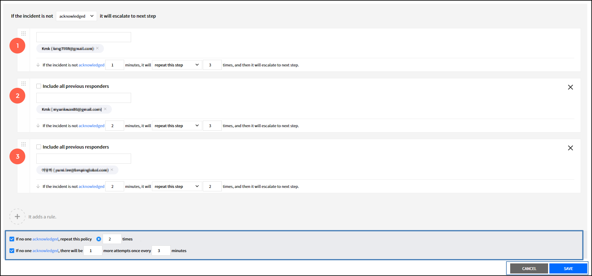

### Use Case 2) “Service” 생성시 Default Escalation Rule 생성

#### 1단계 : Services 메뉴 선택

Services 메뉴를 클릭 합니다.



#### 2단계 : 신규 Service 생성

“Create service” 버튼을 클릭 합니다.

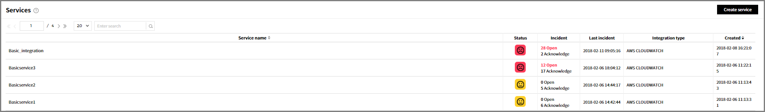

#### 3단계 : Create Default Escalation Rule

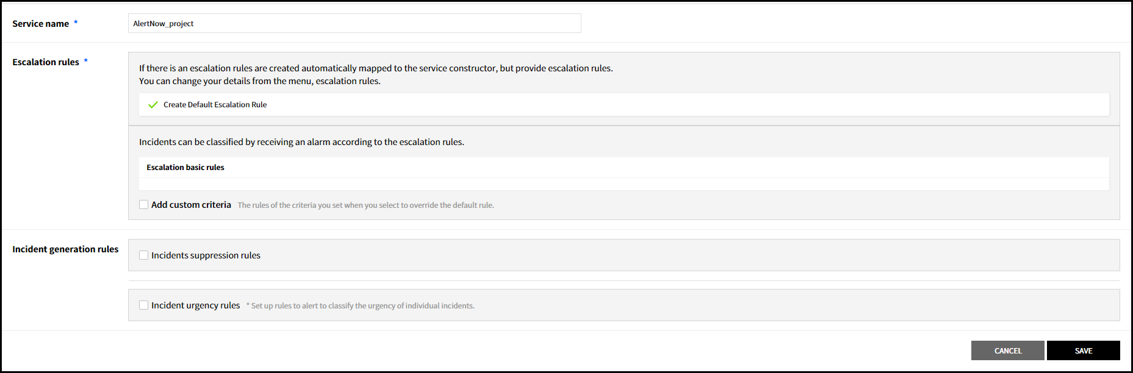

Escalation rule이 없는 경우 자동으로 Create Default Escalation Rule이 생성됩니다.

(Service 생성자가 기본 수신자로 설정이 됩니다.)

* 나머지 Service 생성은 Service 가이드 항목을 참고 해 주세요

### Use Case 3) “Integration” 생성시, “Create Service”를 할 경우

#### 1단계 : Integration 메뉴 선택

Integrations 메뉴를 클릭 합니다.

|  |
| --- |
|  |

#### 2단계 : 신규 Integration 생성

“Create Integration” 버튼을 클릭 합니다.

|  |
| --- |
|  |

#### 3단계 : AWS Cloud Watch 선택

Integration Type의 Icon에 Cursor를 이동하면, “Add Integration” 버튼이 보입니다.

|  |
| --- |
|  |

#### 4단계 : Integration 설정

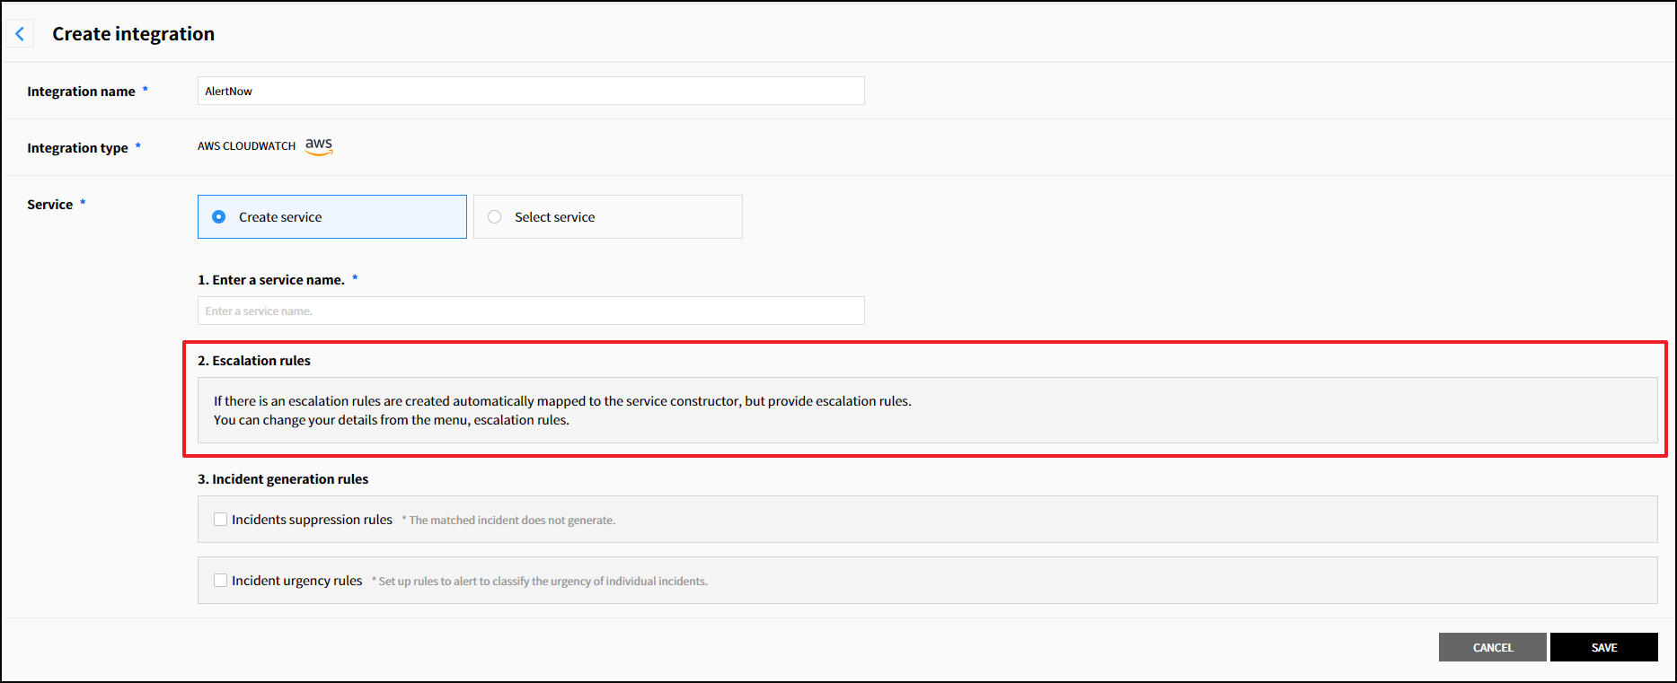

Create Integration 하면서 동시에 Create Service 할 경우, 기존에 생성된 escalation rules가 없다면 “Default Escalation Rule”이 생성됩니다. (Service 생성자가 기본 수신자로 설정이 됩니다.)

* 나머지 Integration 생성은 Integration 가이드 항목을 참고 해 주세요.